大数据技术之大数据概论

一、大数据概念
大数据（big data），指无法在一定时间范围内用常规软件工具进行捕捉、管理和处理的数据集合，是需要新处理模式才能具有更强的决策力、洞察发现力和流程优化能力的海量、高增长率和多样化的信息资产。
最小的基本单位是bit，按顺序给出所有单位：bit、Byte、KB、MB、GB、TB、PB、EB、ZB、YB、BB、NB、DB。
1Byte = 8bit 1K = 1024bit 1MB = 1024K 1G = 1024M
1T = 1024G 1P = 1024T 1E = 1024P 1Z = 1024E
1Y = 1024Z 1B = 1024Y 1N = 1024B 1D = 1024N

二、大数据的特点
1）Volume（大量）：
截至目前，人类生产的所有印刷材料的数据量是200PB，而历史上全人类总共说过的话的数据量大约是5EB。当前，典型个人计算机硬盘的容量为TB量级，而一些大企业的数据量已经接近EB量级。

2）Velocity（高速）：
这是大数据区分于传统数据挖掘的最显著特征。根据IDC的“数字宇宙”的报告，预计到2020年，全球数据使用量将达到35.2ZB。在如此海量的数据面前，处理数据的效率就是企业的生命。
天猫双十一：2016年6分58秒，天猫交易额超过100亿
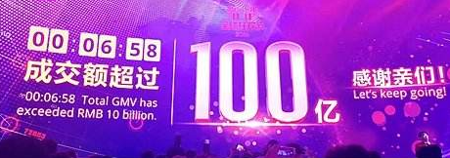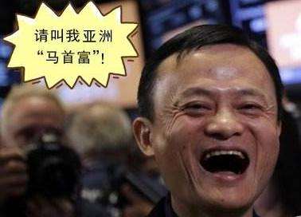
3）Variety（多样）：
这种类型的多样性也让数据被分为结构化数据和非结构化数据。相对于以往便于存储的以数据库/文本为主的结构化数据，非结构化数据越来越多，包括网络日志、音频、视频、图片、地理位置信息等，这些多类型的数据对数据的处理能力提出了更高要求。
订单数据：
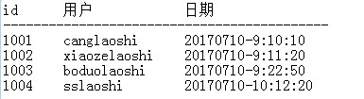

4）Value（低价值密度）：
价值密度的高低与数据总量的大小成反比。

三、大数据能干啥？
1）O2O：百度大数据+平台通过先进的线上线下打通技术和客流分析能力，助力商家精细化运营，提升销量。
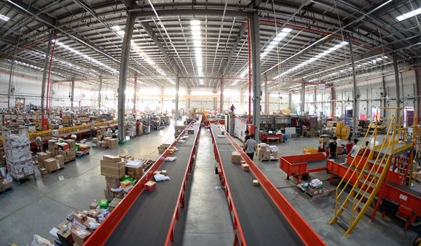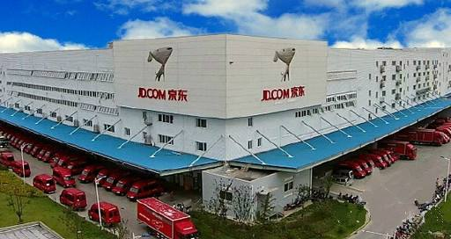
2）零售：探索用户价值，提供个性化服务解决方案；贯穿网络与实体零售，携手创造极致体验。经典案例，子尿布+啤酒。
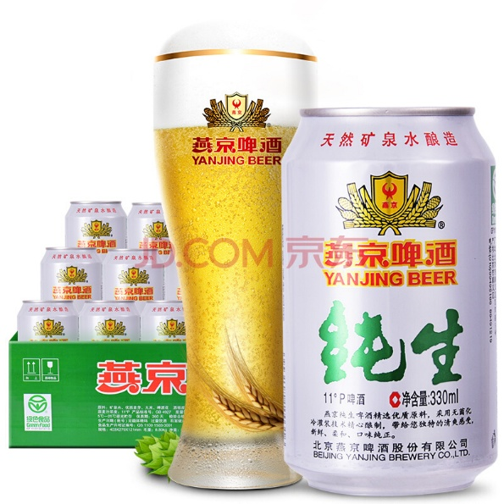
3）旅游：深度结合百度独有大数据能力与旅游行业需求，共建旅游产业智慧管理、智慧服务和智慧营销的未来。
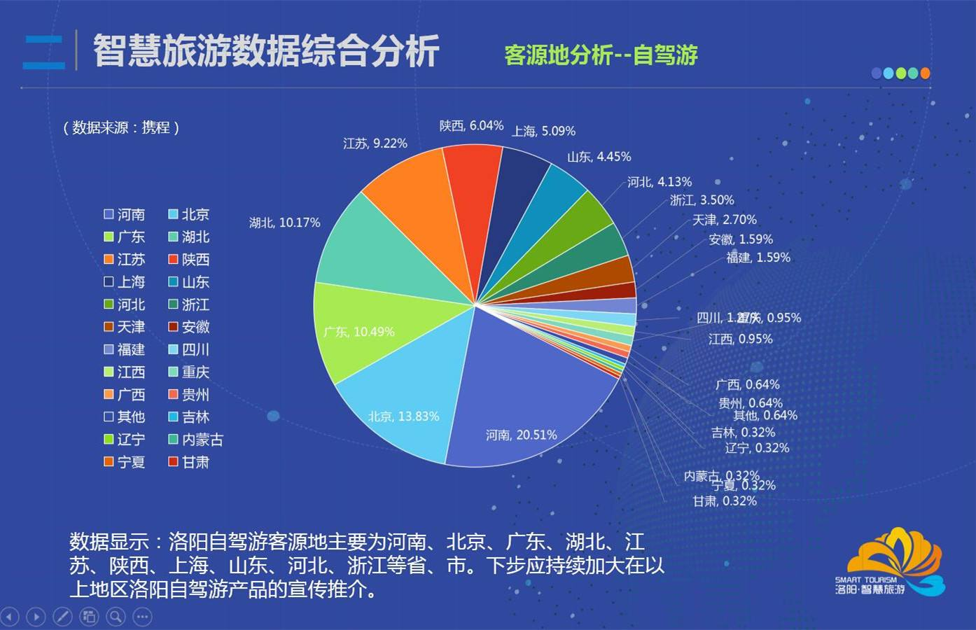
4）商品广告推荐：给用户推荐访问过的商品广告类型
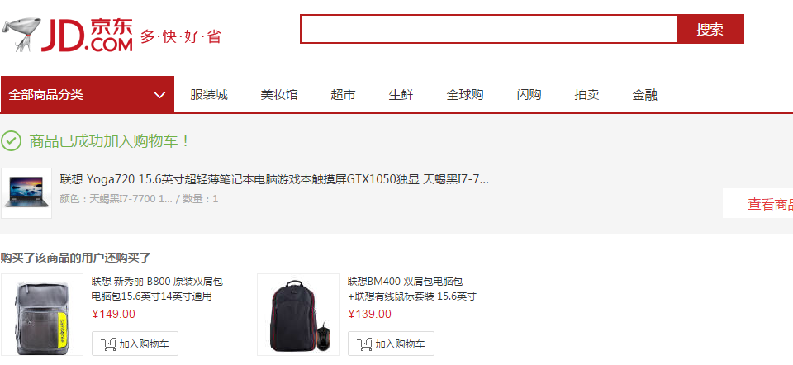
5） 房产：大数据全面助力房地产行业，打造精准投策与营销，选出更合适的地，建造更合适的楼，卖给更合适的人。
6）保险：海量数据挖掘及风险预测，助力保险行业精准营销，提升精细化定价能力。
7）金融：多维度体现用户特征，帮助金融机构推荐优质客户，防范欺诈风险。
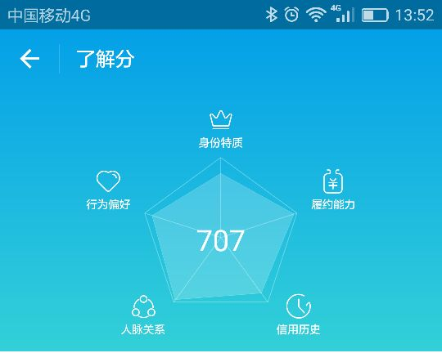
8）移动联通：移动联通：根据用户年龄、职业、消费情况，分析统计哪种套餐适合哪类人群。对市场人群精准定制。
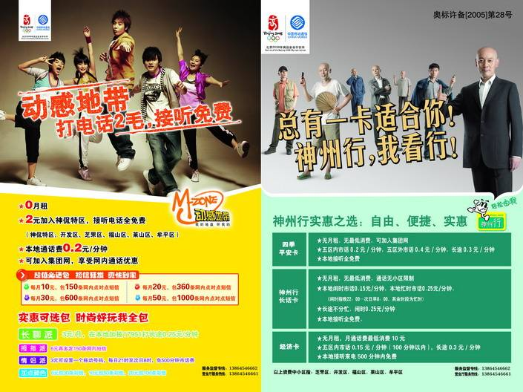
9）人工智能

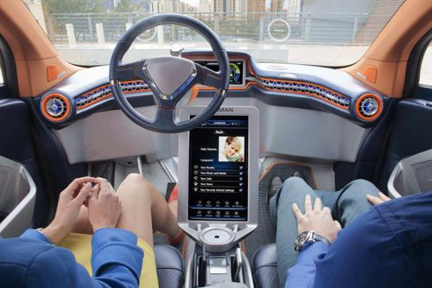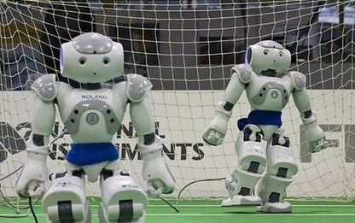
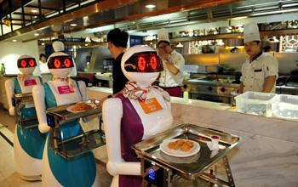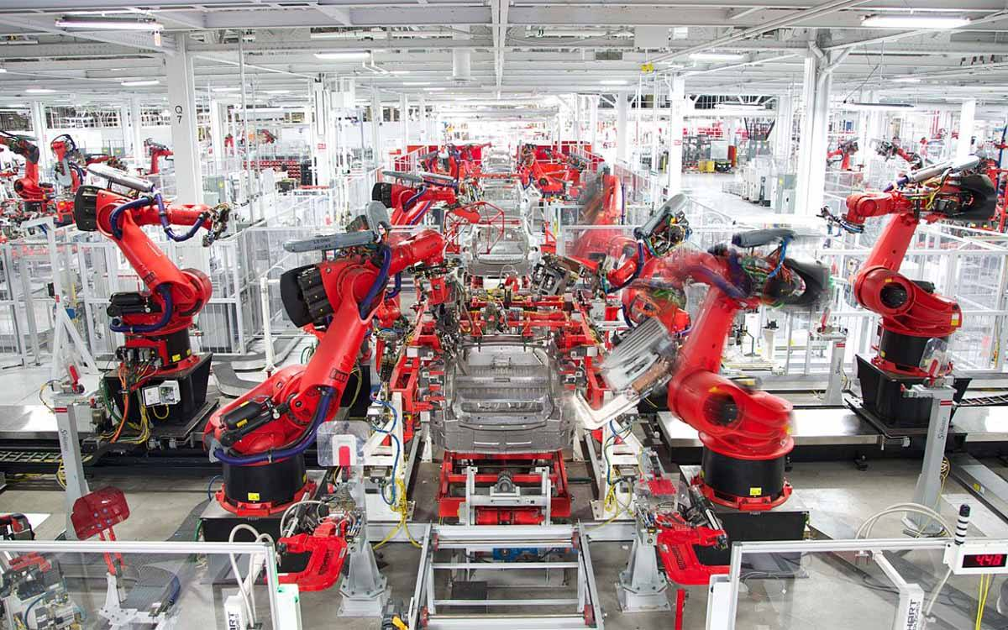

四、大数据发展前景
1）党的十八届五中全会提出“实施国家大数据战略”，国务院印发《促进大数据发展行动纲要》，大数据技术和应用处于创新突破期，国内市场需求处于爆发期，我国大数据产业面临重要的发展机遇。
2）国际数据公司IDC预测，到2020年，企业基于大数据计算分析平台的支出将突破5000亿美元。目前，我国大数据人才只有46万，未来3到5年人才缺口达150万之多。
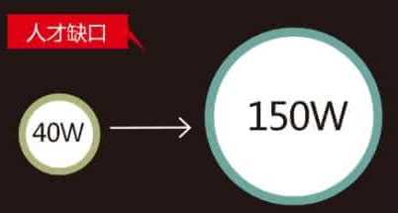
人才缺口计算
150w-40w=110w
110W/5年 = 22w/年
22w/12月=1.83w/月
自古不变的真理：先入行者吃肉，后入行者喝汤，最后到的买单！
3）2017年北京大学、中国人民大学、北京邮电大学等25所高校成功申请开设大数据课程。
4）大数据属于高新技术，大牛少，升职竞争小；
5）在北京大数据开发工程师的平均薪水已经到17800元（数据统计来职友集），而且目前还保持强劲的发展势头。
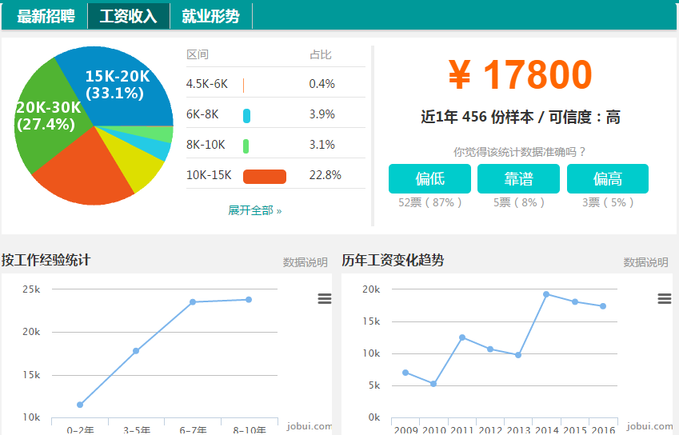
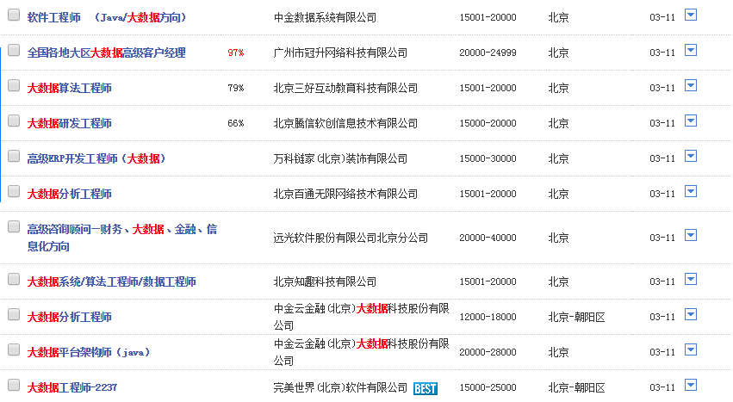

五、企业数据部的业务流程分析
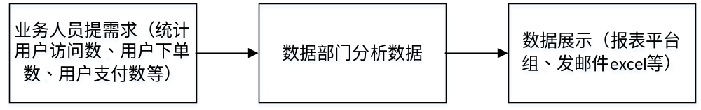

六、企业数据部的一般组织结构
企业数据部的一般组织结构，适用于大中型企业。
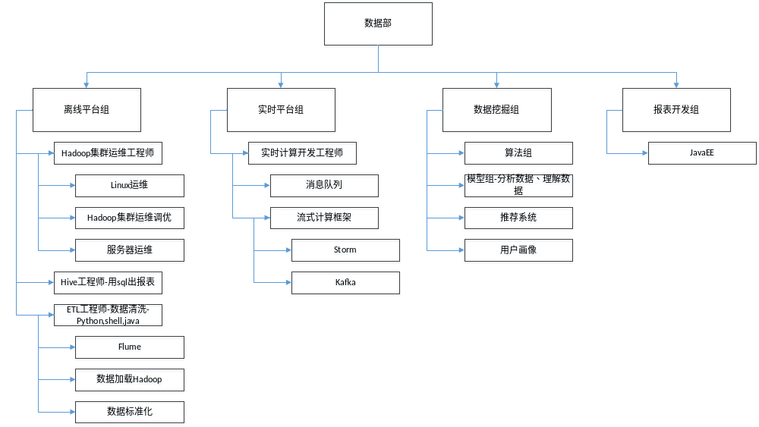

Bigdata-view 多维度了解大数据，到底是个啥

